Cardiff Sixth Form College 卡迪夫高中

2012 A Level Results

A* - B grade: 99.52% :: A* - A grades: 94.71% :: A* grades: 60.57%
卡迪夫高中介绍
卡迪夫高中位於英国威尔士，是英國唯一的一所专门开展六年级教育的男女合校，该校具有浓郁的田园风格，並提供一流的教学和教导。学校采用考试型教育，所有学校的老师在来学校之前均有15年以上丰富的教学经验，学生考试成绩在英国所有学校中名列前茅。卡迪夫高中致力于为个人教学提供安全、地道和符合个人特性的方式。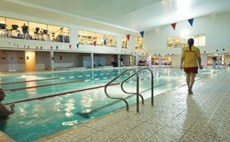
卡迪夫高中是一所规模不大的私立学校，学校提供范围广泛的AS课程和A-LEVEL课程。我们在学术上取得的成绩（100%A-B成绩），足以令我们感到自豪。在英国的排行榜上，我们学校也一直是稳居前列。我们学生在进入著名学府之后，在学习上也能一直保持优秀。在竞争激烈的学科诸如医学，牙医学和法学课程上，我们学校的学生也能争得一席之地。学校的大部分老师都是各类考试的主考官和副考官，因此比起大部分学校来，我们学校每周能给每门课程提供更多的时间，而课堂也相应更小一些。我们学校的这些特点，再加上我们独特的考试准备期，更有利于培养学生独立学习的能力和团体合作的能力。在这里，我们会尽我们最大努力，帮助学生实现他们的课程目标和职业目标。
招生对象: 16-18岁男女学生, 需参加面试
地理位置: 英国威尔士
学校类别: 经济型男女合校寄宿中学
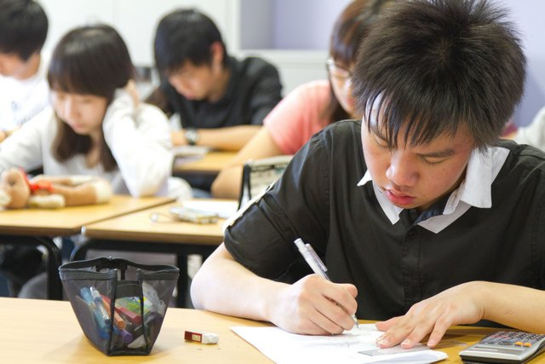
师生比例: 1：8
每年学费及住宿费: 4500英镑/学期
学校设施与活动
学校提供舒适的住宿设备，住宿地点离学校和市中心都很近。卡迪夫坐落于海岸边，城市周围有乡村环绕，这里拥有着一切你所期待在首都城市才会有的舒适感和娱乐活动。
课程介绍
学校主要提供A-LEVEL的教学，也为部分学生提供GCSE的课程训练，以便学生提高考试分数。
GCSE课程: 有英语、英国文学、数学、GCSE科学、GCSE高阶数学、物理、化学、生物和宗教信仰等课程。此外，还需从法语、历史、计算机、体育中选修一门。此学校虽为六年级学校，但仍为GCSE学生和需要提高GCSE考试成绩的考生提供为期一年的教育。
毕业学生入学情况
09年100%学生A-LEVEL成绩达A-C级 94%达A-B级
08年100%学生A-LEVEL成绩达A-B级 70%达A级
学校荣誉
所有报读医学及牙医学的学生均被成功录取
“英国顶级的高中高中及排名第三的男女校”——根据英国泰晤士报（21/08/2009）排名
被英国独立报（03/09/2009）评为“自有一套成功教学模式的优秀院校”
在剑桥大学学生会为庆祝800年的优质教育而出版的刊物中被收录的唯一一所威尔斯私立学校

